风力摆控制系统
摘要：本设计利用空心杯电机转动产生推力，推动通过万向节连接的摆杆，构成一个简易风力摆系统。本设计以32位STM32F103ZET6单片机为主控，由电机驱动、三轴加速度、液晶显示器、键盘控制、声光提示等模块构成。系统利用MPU6050三轴加速度传感器采集信息解算摆杆姿态，将解算的姿态角输入单片机，采用PID算法控制风机进而完成各项运动。本设计具有很好的稳定性，可以完成多项操作，例如中精准画出运动轨迹、快速起摆，悬停等功能，且在受外界风力干扰后仍能快速恢复到指定状态。

关键词：STM32F103ZET6，PID算法，MPU6050，空心杯电机

Wind pendulum control system
Abstract: This design uses the hollow cup motor rotation to generate thrust, pushing end to gimbal suspension swinging rod, constitute a controllable wind pendulum movement. According to the requirements, STM32F103 as the core of the control system is designed The system consists of STM32F103 minimum system Triaxial acceleration module, motor drive LCD keyboard control sound and light hint modules collection module with MPU6050 triaxial acceleration swinging rod gesture, single chip processing attitude Angle data after precise adjustment fan by PID algorithm to control the wind pendulum movement as required this system has realized the wind pendulum is rapid to draw the trajectory precision Restore function such as stationary, and in the outside still can quickly restore after wind interference to a specified state, has the very good stability In the implementation of all requirements at the same time

Key words: STM32F103, PID algorithm, MPU6050, hollow cup motor

- 系统方案
1.1系统总体方案设计
本风力摆控制系统主要包括主控模块、电机驱动模块、三轴加速度模块、电机模块、显示模块、人机交互系统以及风力摆机械结构组成。风力摆摆杆一端由万向节连接于支架，另一端安装风机。位于摆杆下端的姿态采集模块不断采集风力摆当前姿态角，并返回单片机。单片机处理后通过控制PWM波占空比控制风机转速及转向，并通过液晶显示姿态角数据。系统结构框图如图一所示。
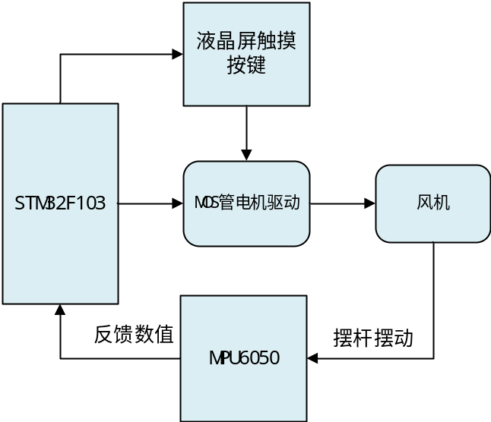
图1.1 系统总体方案
1.2 设计方案论证
1.2.1风力摆动力控制
方案一：采用2~4只轴流风机作为动力系统。风机可以位于等边三角式或者正方形的顶点。此方案风机风向集中，但风机自重较大致使推动风力摆的风力相对不足。
方案二：使用4只空心杯直流电机驱动螺旋桨按上述方案布置。空心杯电机重量远远小于轴流风机，且空心杯电机转速较快，可提供较大推力。
综上所述，考虑到摆杆的质量及快速控制的要求，采用方案二并将风机安装于正方形的四个顶点。
1.2.2电机驱动模块
方案一：采用ULN2003电机驱动，该模块采用三极管的达林顿结构，增大了输出的电流能力。但是，该模块限制较大。虽然能带动电机，但是在要求电流较大的时候较为不适用。
方案二：采用L298N电机驱动模块。L298N具有四通道输出，可以驱动两个直流电机。且该模块的驱动电流最大可以达到1.5A。可以满足电机的驱动要求，
还可以再输入端加上光耦隔离，可以防止电机停止时候反向脉冲烧坏单片机。
方案三：自制MOS管驱动模块。自制MOS管驱动模块虽然只有一路输出，但驱动电流可达几十安，可以轻松驱动空心杯电机，且不容易因大电流过热而导致的模块烧毁。
综上所述，MOS管驱动模块有较大驱动余裕，故选择方案三。
1.2.3 电源
方案一：使用12v锂电池通过降压芯片降压，得到3.3v、5v电压的同时给控制系统和电机驱动供电。但风机转动过程中会因大电流而给电源带来影响，甚至使单片机被烧毁。且因直接给电机供电，电池工作电流大，耗电过快。
方案二：采用双电源供电。风机驱动电源和控制电源分开，控制电机部分通过5v大功率开关电源供电，单片机控制系统用12v锂电池降压供电。此方案可确保系统的稳定性，且满足了系统对供电需求。
综合上述比较，考虑系统的稳定性以及易查错性，本系统采用方案二。
1.2.4姿态测量
方案一：选用双轴倾角传感器模块SCA60C，可检测上下左右四个方向平衡，测量重力加速度变化，转为倾角变化，可测量双向。具有稳定性高、低功耗、结构简单等优点。但它只可测量x,y方向的角度变化，但无法测量z轴。且操作复杂，软件处理难度大。
方案二：采用三维角度传感器MPU6050。MPU-6050免除了组合陀螺仪与加速器时之轴间差的问题，整合了3轴陀螺仪、3轴加速器，可用三维角度传感器时刻测量摆杆当前位置，并将数据返回。此方案可精确测量风力摆当前姿态，实现对风力摆的精确控制。
综合比较以上两个方案，本系统选择方案二。
1.2.5控制算法的选择
方案一：采用模糊控制算法,模糊控制有许多良好的特性,它不需要事先知道对象的数学模型,具有系统响应快、超调小、过渡过程时间短等优点，但编程复杂，需要处理知识库、模糊推理、输入量模糊化、输出量精确化等四部分。数据处理量大。
方案二：采用PID算法，把收集到的数据和一个参考值进行比较，然后把这个差别用于计算新的输入值，这个新的输入值的目的是可以让系统的数据达到或者保持在参考值。PID控制器可以根据历史数据和差别的出现率来调整输入值，使系统更加准确而稳定。
综合以上两个方案的优点，在本题有些要求中有些数据处理量较小的则采用模糊控制算法，计算量大的则采用PID算法。

- 理论分析和计算
2.1风力摆状态的测量与计算
- 采用三轴加速度传感器MPU6050不断采集摆杆姿态数据。MPU6050集成了3轴MEMS陀螺仪，3轴MEMS加速度计，可程式控制，且程式控制范围为±2g、±4g、±8g和±16g的3轴加速器。 移除加速器与陀螺仪轴间敏感度，降低设定给予的影响与感测器的飘移。数字运动处理引擎可减少复杂的融合演算数据、感测器同步化、姿势感应等的负荷。
2.2风力摆运动控制的分析
风力摆采用4只空心杯电机驱动的风机为摆杆动力驱动。三轴传感器模块采集摆杆位置数据并传递给主控，主控处理数据后调节输出PWM的占空比，控制四只风机的转速，从而实现对风力摆的精准控制。部分计算如下：
1、线速度=ΔS/Δt=2 πr/T=ω
r=2πrn (S=弧长，t=时间，r=半径,n=转速)
2、ω=Δθ/Δ t=2π/T=2πn
3、向心力=mrω^2=mv^2/r=mr4π^2/T^2=mr4π^2n^2
4、向心加速度=rω^2=v^2/r=r4π^2/T^2=r4π^2n^2
5、T=2πr/v=2π/ω
6、n=1/T=v/2π
r=ω/2π
2.3控制算法的分析
风力摆转动角度比例P：对风力摆角速度进行比例调整，即对舵机转动速度调整。比例越大，调节速度越快。但不能过大，过大可能造成四风机因工作状态突变而使摆杆不稳定。
角度误差积分I：使系统消除稳态误差，提高准确度。加入积分调节可使系统稳定性下降，动态响应变慢。本系统对积分调节的需求就非常弱，即保证在不需要时系统不会受到影响。
角度微分D：微分作用反应风力摆角度的变化率，即角速度，具有预见性能预见偏差变化的趋势因此能完成超前控制，在误差没有形成之前，通过微分调节减小误差。
空心杯电机开始工作后，通过MPU6050模块不断读取当前摆杆的位置，通过比较分析然后控制输出使得风力摆的运动状态逐渐趋向于平稳。
其输入e(t）与输出U(t）的关系为：
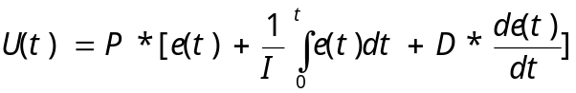
它的传递函数为：
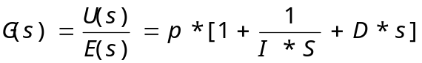
3 电路与程序设计
3.1 三轴加速度传感器电路
MPU6050的角速度全格感测范围为±250、±500、±1000与±2000°/sec (dps)，有高达400kHz快速模式的I2C，或最高至20MHz的SPI串行主机接口内建频率产生器在所有温度范围仅有±1%频率变化。可准确追踪快速与慢速动作，以数字输出6轴或9轴的旋转矩阵、四元数、欧拉角格式的融合演算数据。下面是三轴加速度传感器模块原理图。
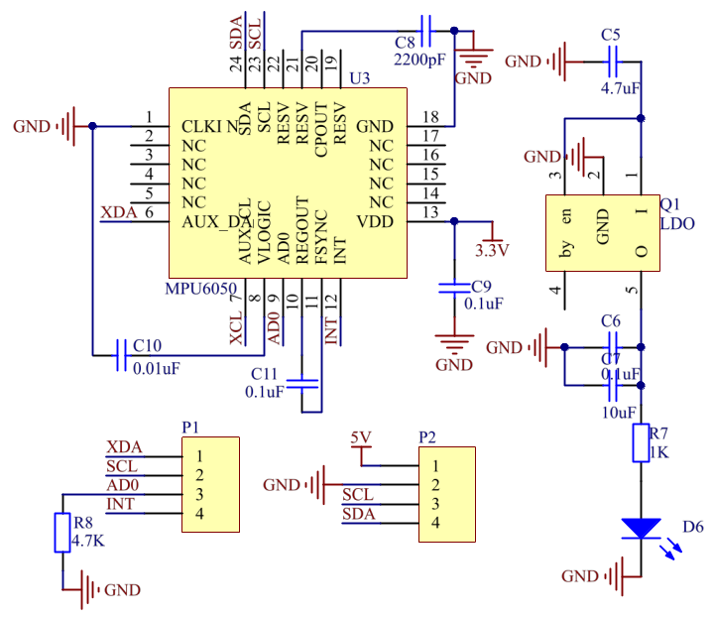

图3.1三轴加速度传感器电路
3.2 MOS管驱动电路
MOS管驱动相比较普通电机驱动有明显优势。例如，与L298N相比较，MOS管驱动驱动电流、稳定性远远强于L298N。MOSFET采用大功率耐电流冲击型，内阻为3毫欧，理论最大允许电流160A，操作简单且发热小。
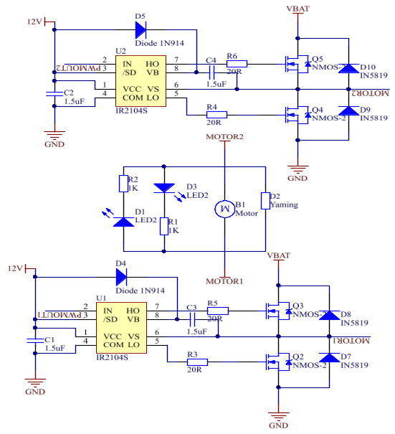
图3.2 MOS管驱动电路
3.3 系统程序流程图
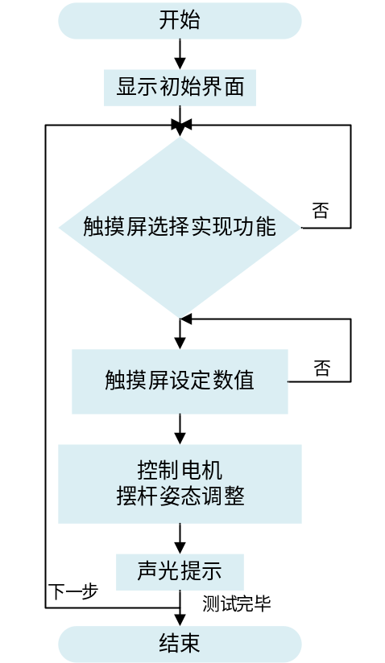
图3.3 系统控制程序流程图

4 系统测试
4.1 测试仪器
秒表、量角器、自制方向角度纸
4.2 测试方案及其结果
4.2.1 风力摆画长于50cm直线测试
驱动风力摆工作，使激光笔稳定的在地面上画出一条长度不短于50cm的直线段，测试5次，记录每次其由静止至开始自由摆时间及最大偏差距离。测试结果如附录表1所示。测试结果表明非线性偏差远远小于指标要求。
4.2.2 风力摆画不同长度直线测试
设置风力摆画线长度后启动电机，测试5次，记录每次其由静止至开始时间在画不同长度直线时的最大偏差距离。测试结果如附录表2所示。测试结果表明误差远远小于指标要求。
4.2.3 风力摆画不同角度直线测试
设置风力摆自由摆时的角度后启动电机，测试5次，记录每次其静止至开始自由摆时间及在画不同角度时的最大偏差角度。测试结果如附录表3所示。
4.2.4 风力摆恢复静止测试
将风力摆拉起一定角度放开，驱动风力摆工作，测试风力摆制动达到静止状态所用时间。测试结果如附录表4所示。测试摆动时间完全达到指标。
4.2.5风力摆画圆测试
以风力摆静止时激光笔的光点为圆心，设置风力摆画半径，驱动风力摆用激光笔在地面画圆，记录其画三次圆所用时间以及最大偏差距离，重复测试三次。改变圆半径再次测试，重复以上操作。测试结果如附录表5所示。测试摆动完全达到指标。
4.2.6 外界干扰下风力摆画圆测试
在4.2.5的基础上，使用一台60W台扇在距离风力摆1m距离处向其吹5s后静止，记录风力摆回复画圆状态时间。测试结果如附录表6所示。测试摆动完全达到指标。

4.2.7 测试总表
 | 要求 | 实际完成情况 | 是否达到要求
基本部分 | （1）从静止开始，15s内画大于50cm的直线，线性度偏差不大于±2.5cm | 1.7s内画出大于50cm的直线，线性度偏差0.1cm | 是
基本部分 | （2）从静止开始，15s内画30~60cm的直线，线性度偏差不大于±2.5cm | 1.7s内画出大于30~60cm的直线，线性度偏差0.1cm | 是
基本部分 | （3）可设定摆动方向，从静止开始，15s内按设定角度画出不短于20cm的直线 | 1.7s内画出大于20cm的任意角度直线，角度度偏差±2° | 是
基本部分 | （4）将风力摆拉起一定角度（30°~45°）放开，5s内按照设置的方向制动达到静止状态 | 3.6s | 是
发挥部分  及其他 | （1）30s内重复画3次半径在15~35cm范围内的圆，半径误差±2.5cm | 30s内重复画3次半径在15cm围内的圆，半径误差±2cm | 是
发挥部分  及其他 | （2）施加1~2m/s风力干扰后画圆 |  | 是
发挥部分  及其他 | （3）语音播报 | 完成步骤提示 | 是
发挥部分  及其他 | （4）画圆悬停并继续画圆 | 画圆时任意角度悬停并可随时继续画圆 | 是

5 总结
经过几天的紧张的调试，整个作品的要求已经全部达成，且其精度已经远远的超出了题目中的要求。在这个过程中，我们碰到了包括固定摆角数据测量、固定画圆算法等等问题。但是在队员的齐心努力之下，所有问题都被一一解决。在这次制作作品的整个过程中充分意识到了团队合作和创新意识的重要性。

6 参考文献
[1] 童诗白,华成英.模拟电子技术基础（第四版）[M].北京：高等教育出版社，2009.
[2] 阎石,数字电子技术基础（第五版）[M].北京：高等教育出版社，2009.
[3] 黄智伟,王彦,陈文光等.全国大学生电子设计竞赛训练教程[M].北京：电子工业出版社，2007.
[4]全国大学生电子设计竞赛组委会.第九届全国大学生电子设计竞赛获奖作品选编北京理工大学出版社2009
[5] 张有德,赵志英,涂时亮.单片微型机原理应用与实践（第五版）[M].上海：复旦大学出版社，2009.
[6]利达尔.超低功耗单片机原理与应用[M].清华大学出版社，2004.

附录
表1 风力摆画长于50cm直线测试
测试项目 | 误差（cm）
测试项目 | 第一次测试 | 第二次测试 | 第三次测试 | 第四次测试 | 第五次测试
线性度偏差 | 0.1 | 0.1 | 0 | 0.1 | 0
摆动时间  （s） | 1.6 | 1.6 | 1.6 | 1.6 | 1.6

表2画直线测试
起摆角度  （deg) | 画线时间  （s） | 误差（deg)
起摆角度  （deg) | 画线时间  （s） | 第一次测试 | 第二次测试 | 第三次测试 | 第四次测试 | 第五次测试
0 | 1.7 | -1 | 2 | 1 | -2 | 1
40 | 1.6 | 2 | -2 | -2 | 2 | 1
60 | 1.6 | 2 | 1 | 1 | 2 | -1
90 | 1.6 | -2 | 2 | -2 | -2 | 2
180 | 18 | -1 | 1 | -2 | 1 | 1
270 | 1.7 | 1 | -1 | -2 | 1 | 2
360 | 1.6 | 1 | -1 | 1 | 0 | 0

表3 画角度直线测试
画线长度  (cm) | 画线时间  （s） | 误差（cm）
画线长度  (cm) | 画线时间  （s） | 第一次测试 | 第二次测试 | 第三次测试 | 第四次测试 | 第五次测试
30cm | 1.5 | 0.1 | 0.3 | 0.4 | 0.4 | 0.3
40cm | 1.6 | 1.1 | 0.7 | 0.2 | 0.5 | 0.4
45cm | 1.5 | 0.3 | 0.9 | 0.5 | 0.7 | 0.5
50cm | 1.6 | 0.4 | 0.6 | 1.2 | 0.6 | 0.5
60cm | 1.7 | 0.2 | 0.8 | 0.7 | 0.3 | 0.3

. 表4 风力摆恢复静止测试
起摆角度  （deg) | 时间 1  （s） | 时间2  （s） | 时间3  （s） | 时间4  （s） | 时间5  （s）
30° | 3.6 | 3.6 | 3.7 | 3.6 | 3.6
35° | 3.6 | 3.7 | 3.8 | 3.6 | 3.6
40° | 3.7 | 3.6 | 3.6 | 3.7 | 3.7
45° | 3.8 | 3.7 | 3.6 | 3.7 | 3.7

表5 风力摆画圆测试
 | 半径 15cm | 半径20cm | 半径25cm | 半径30cm | 半径35cm
时间1（s） | 15 | 18 | 23 | 25 | 26
偏差距离1（cm） | ±2 | ±1.5 | ±1.8 | ±1.9 | ±1.1
时间2（s） | 15 | 17 | 23 | 26 | 27
偏差距离2（cm） | ±1.9 | ±1.5 | ±1.8 | ±1.9 | ±1.1
时间3（s） | 16 | 18 | 23 | 25 | 28
偏差距离3（cm） | ±2 | ±1.5 | ±1.8 | ±1.9 | ±1.1

表6 干扰风力摆画圆测试
 | 半径 15cm | 半径20cm | 半径25cm | 半径30cm | 半径35cm
时间1（s） | 15 | 18 | 23 | 26 | 27
偏差距离1（cm） | ±1.8 | ±1.7 | ±1.8 | ±1.9 | ±1.1
时间2（s） | 18 | 20 | 22 | 25 | 27
偏差距离2（cm） | ±2.1 | ±1.6 | ±1.8 | ±1.8 | ±1.1
时间3（s） | 16 | 20 | 23 | 25 | 29
偏差距离3（cm） | ±1.7 | ±1.6 | ±1.8 | ±1.8 | ±1

表7画圆时任意悬停测试
角度 | 达到平衡时间（s） | 平衡后是否可以继续画圆
30 | 0.5 | 是
60 | 0.8 | 是
90 | 0.7 | 是
180 | 0.7 | 是
270 | 0.5 | 是
360 | 0.7 | 是

